BAB I
PENDAHULUAN

A. Latar Belakang

Berdasarkan Peraturan Presiden Nomor 29 Tahun 2014 tentang Sistem Akuntabilitas Kinerja Instansi Pemerintah (SAKIP) dan Peraturan Menteri Pendayagunaan Aparatur Negara dan Reformasi Birokrasi Republik Indonesia Nomor 53 Tahun 2014 tentang Petunjuk Teknis Perjanjian Kinerja, Pelaporan Kinerja dan Tata Cara Reviu Atas Laporan Kinerja Instansi Pemerintah, bahwa Bupati/Walikota menyusun Laporan Kinerja tahunan pemerintah Kabupaten/Kota dan menyampaikan kepada Gubernur, Menteri Perencanaan Pembangunan Nasional / Kepala Badan Perencanaan Pembangunan Nasional, Menteri Pendayagunaan Aparatur Negara dan Reformasi Birokrasi dan Menteri Dalam Negeri paling lambat 3 (tiga) bulan setelah tahun anggaran berakhir.

Dengan demikian laporan kinerja yang disusun secara periodik setiap akhir tahun anggaran tersebut menjadi media pertanggungjawaban dan sebagai perwujudan kewajiban instansi pemerintah untuk mempertanggung jawabkan keberhasilan atau kegagalan pelaksanaan program dan kegiatan yang telah diamanatkan para pemangku kepentingan dalam rangka mencapai misi organisasi secara terukur dengan sasaran atau target kinerja yang telah ditetapkan. Selain itu juga berperan sebagai alat kendali, alat penilai kinerja dan alat pendorong terwujudnya Good Governance atau dalam perspektif yang lebih luas berfungsi sebagai media pertanggungjawaban kepada publik.

B. Gambaran Umum Kabupaten Brebes

- Kondisi Geografis

Kabupaten Brebes merupakan kabupaten terluas kedua di Propinsi Jawa Tengah setelah Kabupaten Cilacap, dengan luas 1.660,96 km² atau 5,10% dari luas Provinsi Jawa Tengah dengan garis pantai sepanjang 65,48 km dan luas wilayah 12 mil laut 1.178,19 km².

Sebagai kabupaten yang berada diwilayah pantura, Kabupaten Brebes sebagai pintu gerbang masuk ke wilayah Provinsi Jawa Tengah dari arah barat pantura.

Secara geografis Kabupaten Brebes terletak antara 6º44’-7º21’ Lintang Selatan dan antara 108º 41’ - 109º 11’ Bujur Timur dengan bentuk memanjang dari utara ke selatan sepanjang 87 km dan dari barat ke timur sepanjang 50 km. Disebelah utara berbatasan dengan laut Jawa, di sebelah timur berbatasan dengan Kota dan Kabupaten Tegal disebelah selatan berbatasan dengan Kabupaten Banyumas dan Cilacap sedangkan di sebelah barat berbatasan dengan Kabupaten Kuningan dan Kabupaten Cirebon.

Gambar 1.1 Peta Kabupaten Brebes
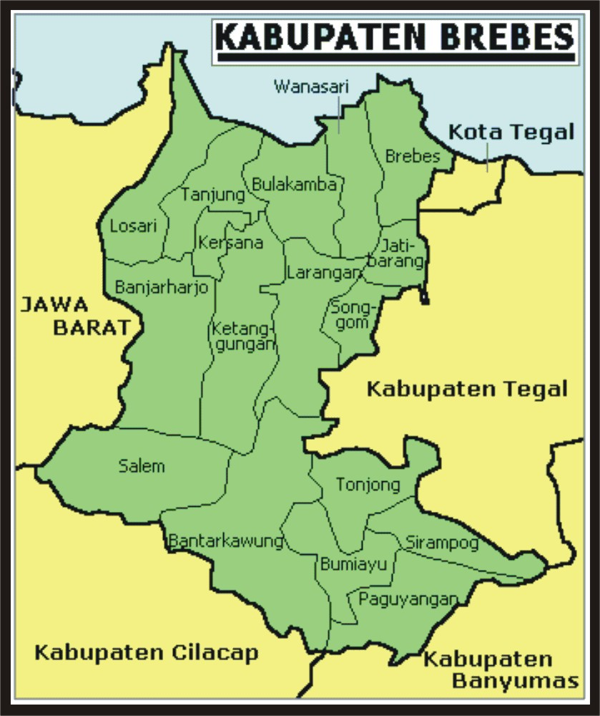
Secara administratif Kabupaten Brebes terdiri dari 17 kecamatan dan dibagi lagi menjadi 292 desa dan 5 kelurahan, 1.177 dusun / lingkungan, 1.573 RW dan 8.153 RT. Jarak dari ibukota kabupaten ke kecamatan terjauh adalah Kecamatan Salem dan terdekat Kecamatan Brebes.
Beberapa kecamatan di Kabupaten Brebes memiliki topografi yang sama, yaitu 5 kecamatan berupa daerah pesisir/pantai, 9 kecamatan dataran rendah dan 3 kecamatan dataran tinggi atau pegunungan. Dengan topografi wilayah yang bervariasi, beberapa wilayah di Kabupaten Brebes termasuk dalam kawasan rawan bencana.
Pembagian wilayah administrasi dan luas wilayah per kecamatan di Kabupaten Brebes dapat dilihat pada Tabel berikut :
Tabel 1.1.
Pembagian wilayah administrasi dan luas wilayah per kecamatan

NO | KECAMATAN | JUMLAH  DESA/KEL | LUAS  WILAYAH (km²) | (%)
1 | Salem | 21 | 152,09 | 9,16
2 | Bantarkawung | 18 | 205,00 | 12,33
3 | Bumiayu | 15 | 73,69 | 4,43
4 | Paguyangan | 12 | 104,94 | 6,31
5 | Sirampog | 13 | 67,03 | 4,03
6 | Tonjong | 14 | 81,26 | 4,89
7 | Larangan | 11 | 164,68 | 9,90
8 | Ketanggungan | 21 | 149,07 | 8,96
9 | Banjarharjo | 25 | 140,26 | 8,43
10 | Losari | 22 | 89,43 | 5,38
11 | Tanjung | 18 | 67,74 | 4,07
12 | Kersana | 13 | 25,23 | 1,52
13 | Bulakamba | 19 | 102,93 | 6,19
14 | Wanasari | 20 | 74,44 | 4,48
15 | Songgom | 10 | 49,03 | 2,95
16 | Jatibarang | 22 | 35,18 | 2,16
17 | Brebes | 23 | 80,96 | 4,87
Jumlah |  | 297 | 1.662,96 | 100
Sumber : Brebes Dalam Data 2016

Topografi Wilayah Kabupaten Brebes bervariasi dari laut hingga pegunungan dengan ketinggian antara 0 - > 2.000 meter diatas permukaan laut (dpl). Wilayah dengan ketinggian kurang dari 25 meter dpl menyebar diseluruh Kabupaten Brebes kecuali Kecamatan Salem, Bantarkawung, Bumiayu, Paguyangan, Sirampog dan Tonjong. Luasan wilayah di 6 Kecamatan tersebut adalah 65.549 ha dimana terdapat wilayah dengan ketinggian > 2.000 meter dpl seluas 1.049 ha yaitu di Kecamatan Sirampog.
Lahan di wilayah Kabupaten Brebes sebagian besar untuk lahan persawahan. Berdasarkan data Dinas Pertanian Kabupaten Brebes, luas lahan persawahan relatif stabil dalam kurun waktu lima tahun terakhir yaitu mencapai 63,703 ha atau 37,7 % dari total wilayah Kabupaten Brebes. Sisanya 62,3% atau sebesar 103.593 ha adalah untuk perkebunan, pemukiman, industri, hutan rakyat/negara, tambak, kolam, rawa-rawa dan lain-lain.
Grafik 1.1.
Penggunaan Lahan di Kabupaten Brebes
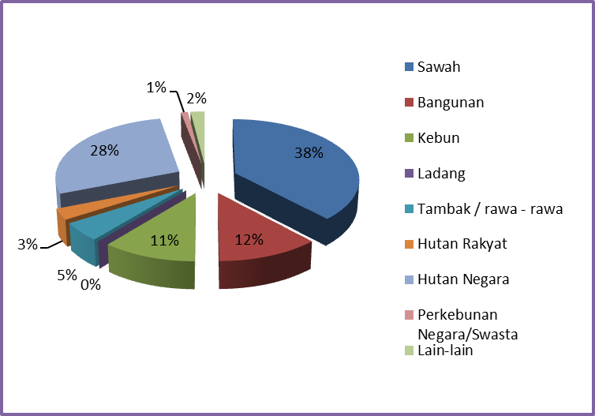

- Kondisi Demografis

Penduduk Kabupaten Brebes menurut data Dinas Kependudukan dan Pencatatan Sipil Kab. Brebes menurut data SIAK awal semester 2 Tahun 2017 mencapai 1.898.938 jiwa dengan jumlah penduduk laki-laki lebih banyak dibandingkan dengan jumlah penduduk perempuan. Masing-masing jumlahnya adalah 969.913 jiwa penduduk laki-laki atau sebesar 51,07% dan 929.025 jiwa penduduk perempuan atau sebesar 48,92%.
Jumlah penduduk Kabupaten Brebes bila di lihat per Kecamatan sangat bervariatif, distribusi penduduk Kabupaten Brebes belum tersebar secara merata. Tiga kecamatan dengan penduduk terbanyak adalah Kecamatan Bulakamba 183.903 jiwa (9,68%), Kecamatan Brebes 175.638 jiwa (9,24%) dan Kecamatan Wanasari sebanyak 152.866 jiwa (8,050%). Sedangkan kecamatan dengan jumlah penduduk paling kecil adalah Kecamatan Salem sebanyak 60.645 jiwa atau (3,19%).

Tabel 1.2
Penduduk Kabupaten Brebes
menurut Kecamatan, Jenis Kelamin dan Sex Ratio
Semester 2 Tahun 2017

No. | Kecamatan | Laki-Laki | Perempuan | Jumlah | Sex Ratio
1. | Salem | 30.857 | 29.788 | 60.645 | 104
2. | Bantarkawung | 50.213 | 47.917 | 98.130 | 105
3. | Bumiayu | 56.088 | 53.316 | 109.404 | 105
4. | Paguyangan | 55.314 | 52.316 | 107.630 | 106
5. | Sirampog | 34.995 | 33.145 | 68.140 | 106
6. | Tonjong | 38.225 | 36.612 | 74.837 | 104
7. | Larangan | 74.934 | 71.898 | 146.832 | 104
8. | Ketanggungan | 69.831 | 66.505 | 136.336 | 105
9. | Banjarharjo | 64.777 | 62.961 | 127.738 | 103
10. | Losari | 66.763 | 63.428 | 130.191 | 105
11. | Tanjung | 50.271 | 48.324 | 98.595 | 104
12. | Kersana | 31.702 | 31.050 | 62.752 | 102
13. | Bulakamba | 94.559 | 89.344 | 183.903 | 106
14. | Wanasari | 78.457 | 74.409 | 152.866 | 105
15. | Songgom | 40.819 | 38.882 | 79.701 | 105
16. | Jatibarang | 43.414 | 42.186 | 85.600 | 103
17. | Brebes | 88.694 | 86.944 | 175.638 | 102
 | Jumlah | 969.913 | 929.025 | 1.898.938 | 104
Sumber data : SIAK Dindukcapil Semester 2 Th. 2017

Selain itu, angka kepadatan penduduk di Kabupaten Brebes mencapai 1.142 jiwa/km² yang artinya disetiap 1 km² didiami oleh sekitar 1.142 orang penduduk Kabupaten Brebes. Kepadatan paling tinggi ada di Kecamatan Kersana, sedangkan kepadatan penduduk paling rendah ada di Kecamatan Salem.
Tabel 1.3
Distribusi Penduduk dan Tingkat Kepadatan menurut Kecamatan

No. | Kecamatan | Luas Wilayah (km²) | Jml Penduduk | Kepadatan  Penduduk (jiwa/ km²)
1. | Salem | 152,09 | 60.645 | 398
2. | Bantarkawung | 205,80 | 98.130 | 476
3. | Bumiayu | 73,69 | 109.404 | 1.484
4. | Paguyangan | 104,94 | 107.630 | 1.025
5. | Sirampog | 67,03 | 68.140 | 1.038
6. | Tonjong | 81,26 | 74.837 | 920
7. | Larangan | 164,68 | 146.832 | 898
8. | Ketanggungan | 149,07 | 136.336 | 891
9. | Banjarharjo | 140,26 | 127.738 | 910
10. | Losari | 89,43 | 130.191 | 1.455
11. | Tanjung | 67,74 | 98.595 | 1.455
12. | Kersana | 25,23 | 62.752 | 2.487
13. | Bulakamba | 102,93 | 183.903 | 1.786
14. | Wanasari | 74,44 | 152.866 | 2.053
15. | Songgom | 49,03 | 79.701 | 1.625
16. | Jatibarang | 35,18 | 85.600 | 2.433
17. | Brebes | 80,96 | 175.638 | 2.169
 | Jumlah | 1.662,96 | 1,898,938 | 1.142
Sumber data : Dindukcapil semester 2 2017

- Kondisi Pendidikan

Tujuan pembangunan bidang pendidikan adalah peningkatan kualitas Sumber Penyelenggaraan Pendidikan tidak hanya menjadi tanggung jawab pemerintah semata tetapi merupakan tugas dan tanggung jawab masyarakat secara bersama baik melalui penyelenggaraan pendidikan formal maupun pendidikan non formal. Peningkatan di bidang pendidikan akan berimbas pada kualitas penduduk yang semakin baik. Makin tinggi tingkat pendidikan suatu bangsa, maka semakin tinggi pula tingkat kemajuan bangsa tersebut.
Penyelenggaraan pendidikan di Kabupaten Brebes didukung oleh ketersediaan fasilitas pendidikan sejak tingkat pendidikan usia dini hingga pendidikan tinggi. Data tentang perkembangan fasilitas pendidikan dapat dilihat pada tabel berikut :

Tabel 1.4
Jumlah Sarana Pendidikan di Kabupaten Brebes
Tahun 2015 – 2017

Tingkat  Pendidikan | 2015 |  | 2016 |  | 2017
Tingkat  Pendidikan | Negeri | Swasta | Negeri | Swasta | Negeri | Swasta
TK/RA/ABA | 3 | 521 | 3 | 521 | 3 | 521
SD | 872 | 17 | 872 | 18 | 872 | 21
MI | 7 | 203 | 7 | 203 | 7 | 203
SDLB | 1 | - | 1 | - | 1 | 1
SMP | 82 | 60 | 81 | 61 | 81 | 65
MTs | 4 | 92 | 4 | 93 | 4 | 93
SMA | 17 | 15 | 17 | 15 | 17 | 14
SMK | 4 | 77 | 6 | 85 | 6 | 83
MA | 2 | 25 | 2 | 26 | 2 | 26
PT/Akademi | - | 6 | - | 6 | - | 6
Sumber data : Dinas Pendidikan 2017

Rasio jumlah guru terhadap murid pada Tahun 2016 di Kabupaten Brebes adalah pada Jenjang TK : 1 guru berbanding 19 siswa, SD : 1 guru berbanding 19 siswa, MI : 1 guru berbanding 19 siswa, SMP : 1 guru berbanding 16 siswa, MTs : 1 guru berbanding 16 siswa, SMA : 1 guru berbanding 16 siswa, MA : 1 guru berbanding 14 siswa dan SMK : 1 guru berbanding 15 siswa. Berikut gambaran jumlah murid dan guru menurut jenjang pendidikan di Kabupaten Brebes Tahun 2017.

Grafik 1.2.
Jumlah Murid dan Guru di Kabupaten Brebes
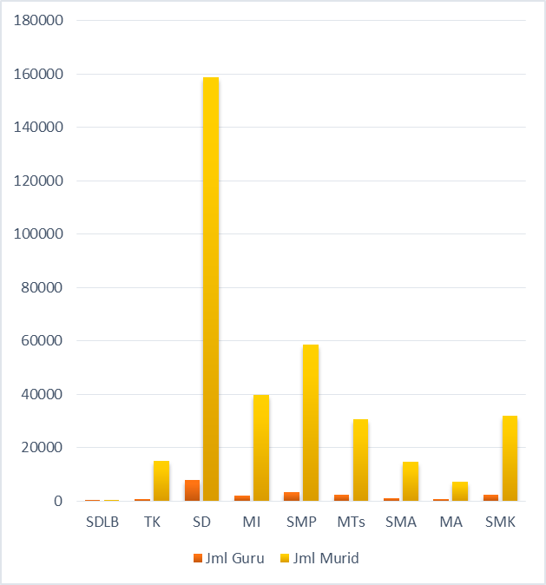

Minat belajar masyarakat Kabupaten Brebes di Tahun 2017 semakin meningkat, hal ini dapat dilihat dari kenaikan Angka Partisipasi Kasar (APK) Tahun 2017 Tujuan pembangunan bidang pendidikan adalah peningkatan kualitas Sumber Penyelenggaraan Pendidikan tidak hanya menjadi tanggung Dinas Pendidikan akan tetapi seluruh komponen pemerintahan.
Rasio jumlah guru terhadap murid pada Tahun 2016 di Kabupaten Brebes adalah pada Jenjang TK : 1 guru berbanding 19 siswa, SD : 1 guru

- Kondisi Kesehatan

Pelayanan kesehatan berperan dalam menentukan kualitas Sumber Daya Manusia di suatu daerah, semakin baik pelayanan kesehatan dan keterjangkauan masyarakat dalam menikmati sarana kesehatan yang disediakan secara tidak langsung akan berdampak pada peningkatan mutu SDM di suatu daerah. Derajat kesehatan masyarakat dapat dinilai dari ketersediaan sarana dan prasarana pelayanan kesehatan, tenaga kesehatan yang tersedia, akses masyarakat dalam menikmati semua fasilitas kesehatan disuatu daerah serta sistem pelayanan kesehatan yang baik.

Gambar 1.2 Pelayanan Kesehatan di Kabupaten Brebes
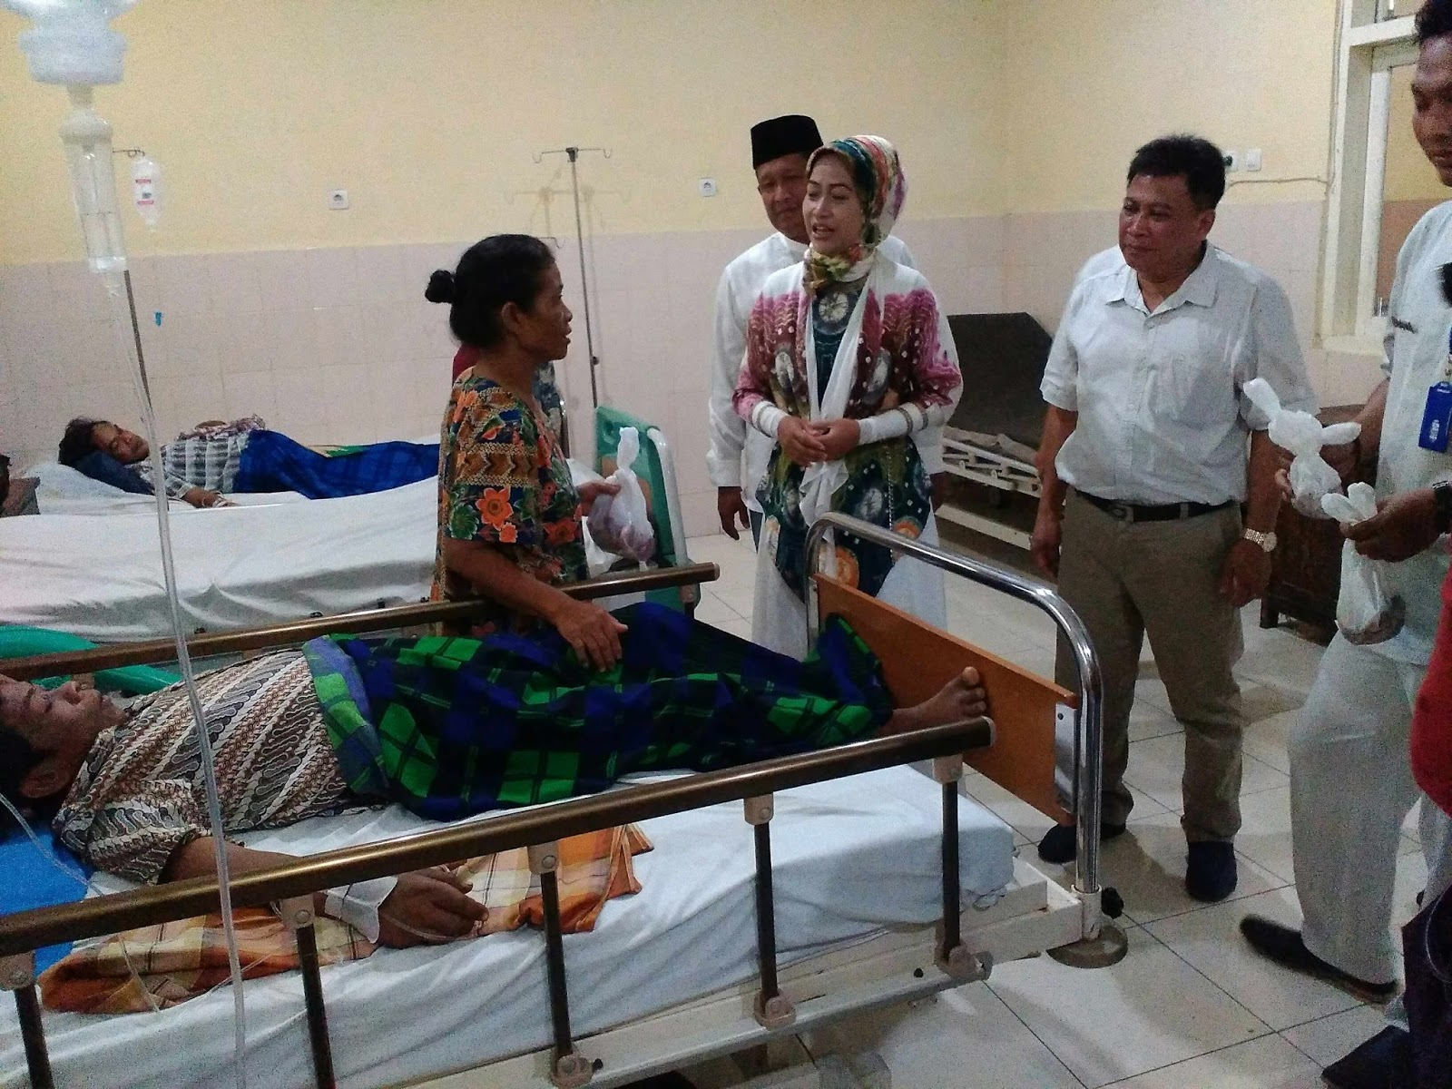
Fasilitas kesehatan yang ada di Kabupaten Brebes terdiri dari fasilitas pelayanan kesehatan dasar yaitu Puskesmas dan jaringannya serta fasilitas kesehatan rujukan. Disamping pelayanan kesehatan oleh Pemerintah, partisipasi sektor swasta juga semakin meningkat terutama dalam pelayanan kesehatan rujukan. Fasilitas pelayanan kesehatan mulai dari Puskesmas Induk, Pustu, PKD, Balai pengobatan swasta, RS khusus, Rumah Bersalin, RSU Pemerintah dan RSU Swasta. Selengkapnya jumlah fasilitas kesehatan tercantum dalam tabel berikut :
Tabel 1.5
Jumlah Sarana Kesehatan Kabupaten Brebes

No. | Uraian | Jumlah (Unit)
1. | Rumah Sakit Umum Daerah | 2
2. | Rumah Sakit Umum Swasta | 7
3. | RSIA | 2
4. | Puskesmas Induk | 38
5. | Puskesmas Pembantu | 60
6. | Klinik / Praktek Dokter | 70
7. | Puskesmas Keliling | 56
8. | Poliklinik | 232
9. | Polindes | 232
10. | Posyandu | 1.770
Sumber data :Brebes Dalam Data Tahun 2017

- PDRB dan Pertumbuhan Ekonomi

PDRB merupakan salah satu indikator yang digunakan untuk mengetahui kondisi ekonomi suatu daerah. Perhitungan PDRD dibagi menjadi dua yaitu PDRB Atas Dasar Harga Berlaku dan Atas Dasar Harga Konstan. Produk Domestik Regional Bruto (PDRB) pada tingkat regional Kabupaten Brebes menggambarkan kemampuan suatu wilayah untuk menciptakan output (nilai tambahan) pada suatu waktu tertentu. Struktur lapangan usaha sebagian masyarakat Kabupaten Brebes masih didominasi lapangan usaha pertanian, kehutanan dan perikanan. Pada tahun 2016 PDRB atas dasar harga berlaku di Kabupaten Brebes mencapai Rp. 34.340.820,52 sedangkan PDRB atas dasar harga konstan mencapai Rp. 27.867.371,33. Berikut ini merupakan gambaran pertumbuhan ekonomi di Kabupaten Brebes Tahun 2012 – 2016 :
Grafik 1.3.
Grafik Pertumbuhan Ekonomi di Kabupaten Brebes Tahun 2016

 |  | Pertumbuhan Ekonomi di Kabupaten Breebs Tahun 2012 - 2016
 | 30,000,000.00
 | 25,000,000.00
 | 20,000,000.00
 | 15,000,000.00
 | 10,000,000.00
 | 5,000,000.00
 | 0.00 |  | 2012 |  | 2013 |  | 2014 |  | 2015 |  | 2016
Sumber data BDA Tahun 2016

Tabel 1.6
Produk Domestik Regional Bruto Kabupaten Brebes Menurut Lapangan
Usaha Atas Dasar Harga Berlaku Tahun 2013 – 2016 (Jutaan Rupiah).

NO. | URAIAN | Tahun 2013 | Tahun 2014 | Tahun 2015 | Tahun 2016
1. | Pertanian, Kehutanan dan Perikanan | 11.517.290,57 | 12.775.202,69 | 14.113.780,26 | 15.128.930,56
2. | Pertambangan dan Penggalian | 527.058,32 | 654.267,75 | 792.514,6 | 855.105,39
3. | Industri Pengolahan | 3.584.284,90 | 4.296.143,62 | 5.022.197,10 | 5.573.059,29
4. | Pengadaan Listrik dan Gas | 15.246,98 | 15.741,45 | 18.613,40 | 20.699,49
5. | Pengadaan air, pengelolaan sampah, limbah & daur ulang | 17.709,92 | 18.768,11 | 19.843,78 | 20.715,84
6. | Konstruksi | 1.092.515,54 | 1.257.523,52 | 1.506.916,92 | 1.515.614,18
7. | PB dan PE, reparasi mobil dan sepeda motor | 4.744.943,10 | 5.097.031,91 | 5.513.985,76 | 5.986.182,68
8. | Transportasi dan pergudangan | 721.792,80 | 847.570,88 | 947.212,79 | 1.011.672,79
9. | Penyediaan akomodasi dan makan minum | 1.075.561,70 | 1.213.419,78 | 1.353.199,43 | 1.524.987,42
10. | Informasi dan komunikasi | 751.449,94 | 874.942,09 | 967.781,54 | 1.049.111,43
11. | Jasa Keuangan dan asuransi | 500.751,09 | 540.086,00 | 595.681,21 | 673.296,11
12. | Real Estate | 318.934,31 | 356.189,95 | 392.362,52 | 425.693,47
13. | Jasa Perusahaan | 64.901,63 | 73.941,95 | 83.958,04 | 96.344,32
14. | Administrasi pemerinta-han, pertanahan dan jaminan sosial wajib | 632.416,81 | 671.060,41 | 726.076,81 | 783.998,07
15. | Jasa pendidikan | 1.138.063,99 | 1.346.913,38 | 1.469.391,02 | 1.631.539,47
16. | Jasa kesehatan dan kegiatan sosial | 204.762,64 | 234.464,80 | 258.757,16 | 286.874,15
17. | Jasa lainnya | 547.511,39 | 618.937,28 | 665.107,08 | 756.995,85
TOTAL |  | 27.450.195,63 | 30.892.205,57 | 34.447.079,42 | 37.340.820,52
Sumber data : Badan Pusat Statistik Kabupaten Brebes

Jika diperhatikan PDRB perkapita Kabupaten Brebes terus meningkat setiap tahunnya. Pada tahun 2011 sebesar 13,11 juta rupiah dan empat tahun kemudian meningkat menjadi 19,31 juta rupiah atau meningkat sebesar 47,29 persen. Dengan kata lain terjadi pertumbuhan PDRB per kapita rata-rata 10,82 persen per tahun. Nilai pertumbuhan ini di atas rata-rata pertumbuhan PDRB per kapita Provinsi Jawa Tengah yang sebesar 10,47 persen (BPS Provinsi Jawa Tengah, PDRB Menurut Lapangan Usaha 2013-2016, BPS, Semarang, 2016). Selain itu nilai pertumbuhan ini juga jauh di atas inflasi Brebes dalam periode yang sama hanya satu digit. Inflasi tertinggi dalam periode tersebut sebesar 9,83 persen pada tahun 2013

Tabel 1.7
PDRB Per Kapita Kabupaten Brebes Atas Dasar Harga Berlaku
Tahun 2012 – 2016 (Jutaan Rupiah)

NO. | URAIAN | 2012 | 2013 | 2014 | 2015 | 2016
1. | Pertanian, Kehutanan dan Perikanan | 5,88 | 6,53 | 7,20 | 7,92 | 8,46
2. | Pertambangan dan Penggalian | 0,27 | 0,30 | 0,37 | 0,44 | 0,48
3. | Industri Pengolahan | 1,78 | 2,03 | 2,42 | 2,82 | 3,12
4. | Pengadaan Listrik dan Gas | 0,01 | 0,01 | 0,01 | 0,01 | 0,01
5. | Pengadaan air, pengelolaan sampah, limbah & daur ulang | 0,01 | 0,01 | 0,01 | 0,01 | 0,01
6. | Konstruksi | 0,57 | 0,62 | 0,71 | 0,85 | 0,85
7. | PB dan PE, reparasi mobil dan sepeda motor | 2,50 | 2,69 | 2,87 | 3,10 | 3,35
8. | Transportasi dan pergudangan | 0,36 | 0,41 | 0,48 | 0,53 | 0,57
9. | Penyediaan akomodasi dan makan minum | 0,57 | 0,61 | 0,68 | 0,76 | 0,85
10. | Informasi dan komunikasi | 0,39 | 0,43 | 0,49 | 0,54 | 0,59
11. | Jasa Keuangan dan asuransi | 0,26 | 0,28 | 0,30 | 0,33 | 0,38
12. | Real Estate | 0,16 | 0,18 | 0,20 | 0,22 | 0,24
13. | Jasa Perusahaan | 0,03 | 0,04 | 0,04 | 0,05 | 0,05
14. | Administrasi pemerinta-han, pertanahan dan jaminan sosial wajib | 0,33 | 0,36 | 0,38 | 0,41 | 0,44
15. | Jasa pendidikan | 0,54 | 0,64 | 0,76 | 0,82 | 0,91
16. | Jasa kesehatan dan kegiatan sosial | 0,10 | 0,12 | 0,13 | 0,15 | 0,16
17. | Jasa lainnya | 0,27 | 0,30 | 0,35 | 0,37 | 0,42
 | JUMLAH | 14,05 | 15,55 | 17,42 | 19,34 | 20,87
Sumber data : Badan Pusat Statistik Kabupaten Brebes

- SDM Pemerintah Kabupaten Brebes

Salah satu instrument penunjang pokok pelaksanaan tugas pokok dan fungsi perangkat daerah dalam penyelenggaraan pemerintahan, pembangunan dan pemberdayaan masyarakat adalah pegawai dengan kuantitas dan kualitas yang memadai. Jumlah pegawai negeri sipil di lingkungan Pemerintah Kabupaten Brebes berdasarkan Buku Brebes Dalam Data Tahun 2016 sebanyak 11.904 orang yang terdiri dari PNS laki-laki 6.905 orang dan PNS perempuan sebanyak 4.999 orang.

Tabel 1.8
Jumlah Pegawai Negeri Sipil
Di Lingkungan Pemerintah Kabupaten Brebes

NO. | TINGKAT PENDIDIKAN | LAKI-LAKI | PEREMPUAN | JUMLAH
1. | SD / Sederajat | 51 | 3 | 54
2. | SLTP / Sederajat | 131 | 4 | 135
3. | SLTA / Sederajat | 1.616 | 998 | 2.614
4. | Diploma I | - | - | -
5. | Diploma II | 913 | 320 | 1.233
6. | Diploma III | 192 | 389 | 581
7. | Strata I (Sarjana) | 3.720 | 3.187 | 6.907
8. | Strata II (Master & Spesialis) | 280 | 98 | 378
9. | Strata I (Doktor) | 2 | - | 2
 | JUMLAH | 6.905 | 4.999 | 11.904
Sumber : BDA Kab. Brebes Tahun 2016

Pemerintah Kabupaten Brebes membutuhkan Sumber Daya Manusia yang handal, berintegritas dan mempunyai kinerja yang baik sehingga maksimal dalam pelayanan terhadap masyarakat. Disamping SDM juga diperlukan penerapan teknologi pendukung kinerja pemerintahan. Beberapa pekerjaan sekarang sudah berbasis aplikasi atau web, diantaranya :
- SIMPEG (Sistem Informasi Manajemen Kepegawaian)
- SIMDA (Sistem Keuangan Daerah)
- SIPPD (Sistem Informasi Perencanaan Pembangunan Daerah)
- SIPD (Sistem Informasi Pemerintah Daerah)
- SITAMPAN (Sistem Administrasi Pengadaan dan Pengadaan Langsung)
- SIM IKM (Sistem Informasi Indek Kepuasan Masyarakat)
- SIAK (Sistem Informasi Administrasi Kependudukan)
- SIMKEUDES (Sistem Informasi Manajemen Keuangan Desa)
- SIRUP (Sistem Informasi Rancangan Umum Pengadaan)

C. Susunan Organisasi Perangkat Daerah

Struktur Organisasi Perangkat Daerah Kabupaten Brebes mengacu pada Peraturan Pemerintah Nomor 18 Tahun 2016 tentang Perangkat Daerah dan Peraturan Daerah Nomor 5 Tahun 2016 tentang Pembentukan dan Susunan Perangkat Daerah Kabupaten Brebes.
Adapun Perangkat Daerah berdasarkan Perda Nomor 5 Tahun 2016 adalah sebagai berikut :
- Sekretariat Daerah;
- Sekretariat Dewan Perwakilan Rakyat;
- Inspektorat;
- Dinas Daerah, sejumlah 21 Dinas, yaitu :
- Dinas Pendidikan, Pemuda dan Olahraga
- Dinas Kesehatan
- Dinas Pekerjaan Umum
- Dinas Pengelolaan Sumber Daya Air dan Penataan Ruang
- Dinas Perumahan Rakyat dan Kawasan Permukiman
- Dinas Sosial
- Satuan Polisi Pamong Praja
- Dinas Pemberdayaan Masyarakat dan Desa
- Dinas Pemberdayaan Perempuan, Perlindungan Anak, Pengendalian Penduduk dan Keluarga Berencana
- Dinas Lingkungan Hidup dan Pengelolaan Sampah
- Dinas Kependudukan dan Pencatatan Sipil
- Dinas Perhubungan
- Dinas Komunikasi, Informatika dan Statistik
- Dinas Koperasi, Usaha Mikro dan Perdagangan
- Dinas Perindustrian dan Tenaga Kerja
- Dinas Penanaman Modal dan Perizinan Terpadu Satu Pintu
- Dinas Kebudayaan dan Pariwisata
- Dinas Arsip dan Perpustakaan
- Dinas Perikanan
- Dinas Pertanian dan Ketahanan Pangan
- Dinas Peternakan

- Badan
- Badan Kepegawaian dan Pengembangan Sumber Daya Manusia Daerah
- Badan Perencanaan Pembangunan, Penelitian dan Pengembangan Daerah
- Badan Pengelolaan Pendapatan, Keuangan dan Aset Daerah

- Lembaga Teknis Daerah lainnya yang masih menunggu peraturan lebih lanjut, yaitu :
- Badan Penanggulangan Bencana Daerah
- Kantor Kesatuan Bangsa dan Politik
- RSUD Brebes
- RSUD Bumiayu
- Sekretariat BNK.

- Kecamatan sejumlah 17 Kecamatan, yaitu :
- Kecamatan Brebes
- Kecamatan Wanasari
- Kecamatan Bulakamba
- Kecamatan Jatibarang
- Kecamatan Songgom
- Kecamatan Tanjung
- Kecamatan Losari
- Kecamatan Larangan
- Kecamatan Ketanggungan
- Kecamatan Kersana
- Kecamatan Banjarharjo
- Kecamatan Tonjong
- Kecamatan Bumiayu
- Kecamatan Sirampog
- Kecamatan Paguyangan
- Kecamatan Bantarkawung
- Kecamatan Salem
Kelurahan sejumlah 5 kelurahan, yaitu :
- Kelurahan Brebes
- Kelurahan Pasarbatang
- Kelurahan Limbangan Wetan
- Kelurahan Limbangan Kulon
- Kelurahan Gandasuli
- Unit Pelaksana Teknis (UPT)

D. Permasalahan Utama Kabupaten Brebes Tahun 2017

Ada beberapa permasalahan utama yang sedang berkembang di Kab. Brebes pada tahun 2017, diantaranya upaya peningkatan pelayanan dasar pendidikan dan pelayanan dasar kesehatan. Untuk itu strategi pembangunan daerah disusun berdasarkan kebijakan-kebijakan yang ditetapkan dan mengacu pada permasalahan yang menonjol sebagai isu strategis, baik Nasional, Provinsi maupun Kabupaten.
Adapun permasalahan utama Kabupaten Brebes, secara singkat di rinci sebagai berikut :
- Angka kemiskinan masih diatas 20 %
- Nilai IPM masih rendah di Provinsi Jawa Tengah
- Tingkat pengangguran yang masih tinggi
- Angka kematian ibu tertinggi di Provinsi Jawa Tengah
- Iklim investasi yang belum kondusif
- Kerusakan lingkungan akibat penggunaan pestisida yang berlebihan
- Banyaknya daerah rawan bencana
- Keterbatasan kondisi sarana dan prasarana infrastruktur terutama jalan
- Rendahnya derajat kesehatan masyarakat
- Belum optimalnya penyelenggaraan tata kelola pemerintahan yang baik (Good Governance).

BAB II
PERENCANAAN KINERJA

- Perencanaan Kinerja

Rencana Strategis Pemerintah Kab. Brebes disusun berdasarkan kondisi faktual Kab. Brebes dan diformalkan melalui Peraturan Daerah Nomor 4 Tahun 2013. Renstra yang disusun dimaksudkan sebagai alat kendali dan tolok ukur bagi manajemen Pemerintah Kab. Brebes dalam penyelenggaraan pembangunan 5 (lima) tahun dan tahunan serta untuk penilaian keberhasilan pada setiap tingkat administratif pemerintahan.
Renstra yang disusun juga ditujukan untuk memacu penyelenggaraan pembangunan di Kab. Brebes agar lebih terarah dan menjamin tercapainya sasaran strategis pembangunan 5 (lima) tahun mendatang, yakni meningkatkan citra aparat yang berkualitas dan kesejahteraan masyarakat Kab. Brebes.
Untuk mewujudkan Renstra perlu ditunjang dengan Visi dan Misi yang rasional dan terukur. Visi dan Misi Kabupaten Brebes, yaitu :

a. Visi
“TERWUJUDNYA MASYARAKAT MANDIRI PRODUKTIF, SEJAHTERA DAN BERKEADILAN “
Rumusan visi tersebut terdiri dari 3 unsur frasa kalimat, sebagai berikut:
- Masyarakat yang mandiri dan produktif.
- Masyarakat yang sejahtera.
- Berkeadilan dalam pembangunan daerah.
Penjelasan Visi Kabupaten Brebes tersebut adalah sebagai berikut :
- Masyarakat yang mandiri dan produktif, mengandung makna bahwa pembangunan dilaksanakan di Kabupaten Brebes untuk meningkatkan keberdayaan masyarakat khususnya pada bidang ekonomi, dengan tingkat partisipasi angkatan kerja yang besar sehingga secara produktif mampu meningkatkan pendapatannya.
- Masyarakat yang sejahtera, mengandung makna bahwa kondisi masyakarat yang mampu bekerja dan memperoleh pendapatan layak untuk memenuhi kebutuhan dasarnya, meliputi sandang, pangan, papan dan memperoleh pelayanan pendidikan dasar dan pelayanan kesehatan secara layak.
- Berkeadilan dalam pembangunan daerah, mengandung makna bahwa pembangunan diarahkan untuk mewujudkan kesetaraan hak dan kewajiban masyarakat dalam memperoleh pelayanan dan kondisi kehidupan yang layak dengan menjunjung tinggi prinsip persamaan dan kesetaraan, serta memperlakukan masyarakat tanpa diskriminatif pada seluruh bidang kehidupan.

b. Misi
Untuk memenuhi visi tersebut, pemerintah menjabarkannya ke dalam misi pembangunan Kab. Brebes Tahun 2012 sampai tahun 2017, yaitu:
      - Meningkatkan pendidikan yang terjangkau dan berkualitas berbasis pada Nilai-nilai Ketuhanan Yang Maha Esa.
      - Meningkatkan derajat kesehatan masyarakat ditunjang oleh pelayanan yang bermutu dan terjangkau.
      - Meningkatkan pengembangan ekonomi kerakyatan dengan memperkuat inovasi daerah guna mewujudkan kesejahteraan masyarkat.
      - Meningkatkan pembangunan infrastruktur sesuai rencana tata ruang dan memperhatikan kelestarian sumber daya alam dan lingkungan hidup.
      - Meningkatkan kesetaraan dan keadilan gender serta pemenuhan hak anak dalam pembangunan dan mewujudkan perlindungan sosial.
      - Menciptakan tata kelola pemerintahan yang baik (Good Governance) dan memelihara stabilitas keamanan dan ketertiban daerah.

c. Tujuan
Guna mewujudkan Misi tersebut, terdapat Tujuan yang akan dicapai oleh Pemerintah Kabupaten Brebes, yaitu :
- Meningkatkan pemerataan ketersediaan, keterjangkauan dan kesetaraan pendidikan.
- Meningkatkan kualitas dan keterjaminan pelayanan pendidikan.
- Meningkatkan prestasi dan peran serta pemuda dalam pembangunan.
- Menanamkan nilai - nila Ketuhanan Yang Maha Esa melalui pendidikan agama dan pengembangan budaya religiusitas di masyarakat.
- Meningkatkan pelayanan kesehatan dengan biaya yang terjangkau bagi masyarakat.
- Meningkatkan pelayanan Keluarga Berencana (KB) yang berkualitas.
- Meningkatkan produktivitas pertanian, perikanan dan kehutanan untuk menunjang ketahanan pangan.
- Meningkatkan pengembangan Koperasi, Usaha Mikro Kecil dan Menengah (UMKM) dan Industri Kecil Menengah (IKM).
- Meningkatkan investasi untuk menunjang pengurangan pengangguran.
- Mengembangkan pariwisata dan budaya unggulan daerah
- Meningkatkan keberdayaan masyarakat dan pembangunan desa untuk mengurangi kemiskinan.
- Meningkatkan pembangunan sarana perhubungan dan transportasi secara merata.
- Meningkatkan pembangunan perumahan dan penyediaan sarana prasarana umum.
- Meningkatkan penataan ruang dan pelaksanaan tata ruang secara konsisten.
- Meningkatkan pelestarian lingkungan dan mitigasi bencana
- Meningkatkan kualitas hidup perempuan.
- Meningkatnya kualitas perencanaan pembangunan daerah
- Meningkatkan penyelenggaraan pelayanan publik secara berkualitas.
- Meningkatkan kualitas tata kelola pemerintahan.
- Menciptakan stabilitas keamanan dan ketertiban daerah.

d. Strategis
Guna tercapainya tujuan yang telah ditetapkan ditindaklanjuti dengan langkah-langkah strategis yang dilakukan :
- Meningkatkan tata kelola pemerintahan yang baik melalui peningkatan kapasitas aparatur dengan dukungan sarana prasarana yang memadai dan pemberantasan KKN.
- Meningkatan penerapan teknologi tepat guna, peran lembaga keuangan dalam mendukung permodalan dan penciptaan iklim kondusif bagi tumbuhnya ekonomi kerakyatan yang dikonsentrasikan pada bidang pertanian, UMKM, industri padat karya serta tumbuh dan berkembangnya potensi rakyat.
- Meningkatkan kualitas SDM dilakukan melalui penyediaan pelayanan dasar dan peningkatan mutu serta relevansi pendidikan, peningkatan kualitas dan akses pelayanan sosial dasar kesehatan, perbaikan sarana prasarana perumahan dan permukiman, pemenuhan hak-hak perempuan dan anak.
- Meningkatkan pemanfaatan dan pengendalian tata ruang sesuai RTRW melalui pelestarian sumber daya alam, konservasi, penegakan hukum, pertahanan dan lingkungan serta pengurangan resiko bencana.

e. Prioritas Pembangunan Kabupaten Brebes Tahun 2017
Mendasarkan pada isu strategis, serta kebijakan upaya pencapaian target pembangunan daerah yang telah ditetapkan dalam RPJMD Kabupaten Brebes Tahun 2012-2017, disusun prioritas pembangunan daerah yang dijabarkan setiap tahunnya dalam Rencana Kerja Pemerintah Daerah (RKPD) Kabupaten Brebes, seperti pada tabel berikut :

Tabel 2.1
Prioritas Pembangunan Daerah

No | Misi RPJMD Periode  Tahun 2012-2017 sebagai Acuan Prioritas Tahunan | Prioritas Pembangunan Daerah pada RKPD Tahun 2017
1. | Peningkatan pendidikan yang terjangkau dan berkualitas berbasis pada Nilai-nilai Ketuhanan Yang Maha Esa. | - Peningkatan pelayanan dasar pendidikan
2. | Peningkatan derajat kesehatan masyarakat ditunjang oleh pelayanan yang bermutu dan terjangkau. | - Peningkatan pelayanan dasar kesehatan
3. | pengembangan ekonomi kerakyatan dengan memperkuat inovasi daerah guna mewujudkan kesejahteraan masyarakat | 3. Pengembangan produksi pertanian, kelautan dan perikanan dan potensi UMKM untuk pengurangan kemiskinan dan pengangguran berbasis ekonomi kerakyatan
3. |  | 4. Pengembangan inovasi daerah, seni budaya, pariwisata, kreativitas pemuda dan olahraga
4. | Pembangunan infrastruktur sesuai rencana tata ruang dan pro lingkungan | 5. Pemantapan infrastruktur wilayah dan pelestarian sumber daya alam dan lingkungan hidup
5. | Peningkatan kesetaraan dan keadilan gender serta pemenuhan hak anak dalam pembangunan, dan mewujudkan perlindungan sosial. | 6. Peningkatan jaminan Perlindungan sosial, kesetaraan dan keadilan gender serta perlindungan anak.
6. | Penciptaan tata kelola pemerintahan yang baik (good governance) dan memelihara stabiitas keamanan dan ketertiban daerah. | 7. Peningkatan penyeleng-garaan tata kelola pemerintahan dan pelayanan publik serta penciptaan stabilitas daerah.

f. Sasaran Pembangunan Daerah
Sasaran yang hendak dicapai atau dihasilka oleh Pemerintah Kabupaten Brebes dalam kurun waktu 1 (satu) tahun yaitu Tahun 2017, dapat dilihat pada tabel berikut :

Tabel 2.2
Sasaran Pembangunan Daerah

No. | Sasaran Strategis | Indikator Kinerja
(1) | (2) | (3)
1 | Meningkatnya akses dan Kualitas Pendidikan | Angka Partisipasi Murni SD/MI
 | Meningkatnya akses dan Kualitas Pendidikan | Angka Melek Huruf
 | Meningkatnya akses dan Kualitas Pendidikan | Angka Melanjutkan Sekolah
 |  | Rata-Rata Nilai UN
2 | Meningkatnya derajat Kesehatan Masyarakat | Prevalensi Penyakit :
 | Meningkatnya derajat Kesehatan Masyarakat | - IR DBD
 | Meningkatnya derajat Kesehatan Masyarakat | - Kasus HIV
 |  | - Kusta
 |  | - TB Paru
 |  | Angka kematian ibu melahirkan (AKI/100.000 KLH)
 |  | Angka kematian bayi/ 1.000 KLH
 |  | Prevalensi Gizi Buruk
3 | Meningkatnya Mutu Pelayanan Kesehatan | IKM terhadap Pelayanan Kesehatan
4 | Meningkatnya Revitalisasi Sektor Pertanian | Skor Pola Pangan Harapan (PPH)
 |  | Ketersediaan Cadangan Pangan
 |  | Nilai PDRB Sektor Pertanian
5 | Meningkatnya Perekonomian Rakyat | Prosentase Pertumbuhan Investasi
 |  | Prosentase Koperasi Sehat
 |  | Prosentase UKM yang meningkat nilai produktivitas
6 | Meningkatnya usaha pengentasan Kemiskinan dan Pengangguran | Angka Kemiskinan
 | Meningkatnya usaha pengentasan Kemiskinan dan Pengangguran | Menurunnya Prosentase tingkat Pengangguran Terbuka
7 | Meningkatnya Pusat-pusat Kegiatan yang terhubung dengan baik | Prosentase pusat kegiatan yang terhubung
8 | Meningkatkan Mutu Hunian Masyarakat dan Lingkungan Hidup | Prosentase rumah layak huni
 | Meningkatkan Mutu Hunian Masyarakat dan Lingkungan Hidup | Indeks Kualitas Lingkungan Hidup :
 |  | - Pencemaran Air
 |  | - Pencemaran Udara
 |  | - Tutupan Lahan
9 | Meningkatnya Kesetaraan dan Keadilan Gender | Indeks Pembangunan Gender (IPG)
 |  | Prosentase Penurunan Kasus Kekerasan Terhadap Perempuan
10 | Meningkatnya Pembangunan Sarana dan Prasarana Layak Anak dan Perlindungan Anak | Jumlah Kelurahan / Desa Layak Anak
 |  | Prosentase Penyelesaian Pengaduan Anak Korban Kekerasan dan Diskriminasi
11 | Meningkatnya Kualitas Pelayanan Publik dan Tata Kelola Pemerintah yang Baik dan Bersih | Nilai Opini BPK terhadap Laporan Keuangan Daerah
 |  | Nilai SAKIP
 |  | Nilai LPPD
 |  | Nilai IKM

- Perjanjian Kinerja Tahun 2017

Rencana kinerja tahunan Pemerintah Kabupaten Brebes Tahun 2017 yang telah dibuat untuk melaksanakan kegiatan, program dan sasaran di Tahun 2017 menjadi tumpuan bagi Pemerintah Kabupaten Brebes untuk mewujudkan kinerja output ataupun outcome yang ditetapkan dalam Perjanjian Kinerja Pemerintah Kabupaten Brebes Tahun 2017 berdasarkan pada Instruksi Presiden Nomor 5 Tahun 2004 tentang Percepatan Pembenrantasan Korupsi yang ditindaklanjuti dengan Surat Edaran Menteri Pendayagunaan Aparatur Negara dan Reformasi Birokrasi Nomor SE/31/M.PAN/12/2004 tentang Penetapan Kinerja.
Perjanjian kinerja merupakan pernyataan komitmen yang mempresentasikan tekad dan janji untuk mencapai kinerja yang jelas dan terukur dalam rentang waktu satu tahun. Kinerja yang disepakati tidak dibatasi pada kinerja yang dihasilkan atas kegiatan tahun bersangkutan, tetapi termasuk kinerja (outcome) yang seharusnya terwujud akibat/dampak kegiatan tahun-tahun sebelumnya. Dengan demikian target kinerja Tahun 2017, disusun prioritas pembangunan daerah yang dijabarkan setiap tahunnya dalam Rencana Kerja Pemerintah Daerah (RKPD) Kabupaten Brebes.
Diperjanjikan juga mencakup outcome yang dihasilkan dari kegiatan tahun-tahun sebelumnya, sehingga terwujud kesinambungan kinerja setiap tahunnya.
Dalam penyusunan Penetapan Kinerja bertujuan :
- Sebagai wujud nyata komitmen antara penerima dan pemberi amanah untuk meningkatkan integritas, akuntabilitas, transparansi, dan kinerja Aparatur.
- Menciptakan tolok ukur kinerja sebagai dasar evaluasi kinerja aparatur.
- Sebagai dasar penilaian keberhasilan/kegagalan pencapaian tujuan dan sasaran organisasi dan sebagai dasar pemberian penghargaan dan sanksi.
- Sebagai dasar bagi pemberi amanah untuk melakukan monitoring, evaluasi dan supervisi atas perkembangan/ kemajuan kinerja penerima amanah.
- Sebagai dasar dalam penetapan sasaran kinerja pegawai.

Sasaran pembangunan daerah yang telah direncanakan untuk dicapai pada tahun 2017 tersebut di atas selanjutnya dituangkan dalam dokumen Perjanjian Kinerja Bupati yang ditetapkan setelah disahkannya APBD Kabupaten Tahun 2017. Di dalam dokumen Penetapan Kinerja, tercantum sasaran strategis, indikator kinerja setiap sasaran strategis, dan target setiap indikator kinerja dimaksud baik bersifat kualitatif dan kuantitatif sehingga dapat diukur tingkat capaian kinerjanya pada akhir tahun.
Secara singkat gambaran mengenai keterkaitan antara Tujuan/sasaran, Indikator dan Target Kinerja secara lengkap disajikan pada Perjanjian Kinerja Tahun 2017 sebagaimana tercantum pada Lampiran 1 .

